# 人脸识别系统API文档

接口地址

BASE URL: [http://8.134.24.224:80](http://http:/8.134.24.224:80)

###### 显示所有人员信息

请求地址  
/show_info

返回格式

表单

请求方法

GET

请求参数

无

返回参数

|  |  |  |
| --- | --- | --- |
| 参数名称 | 参数类型 | 说明 |
| 序号 | int | 创建编号 |
| 名字 | String | 姓名 |
| 年龄 | Int | 人员年龄 |
| 更新时间 | Datetime | 上次更新时间 |

返回示例

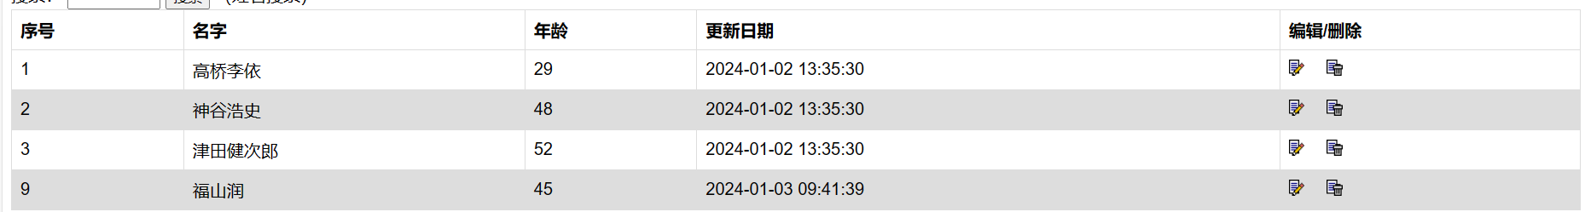

人员添加

请求地址  
/add_info

返回格式

表单

请求方法

POST

请求参数

|  |  |  |  |
| --- | --- | --- | --- |
| 参数名称 | 类型 | 必填 | 说明 |
| Name | String | 是 | 人员姓名 |
| age | int | 是 | 人员年龄 |

返回参数

|  |  |  |
| --- | --- | --- |
| 参数名称 | 参数类型 | 说明 |
| 序号 | int | 创建编号 |
| 名字 | String | 姓名 |
| 年龄 | Int | 人员年龄 |
| 更新时间 | Datetime | 上次更新时间 |

Flash说明

添加失败:上传参数类型错误导致数据库操作出错

**删除人员**

请求地址  
/delete/id

返回格式

String

请求方法

GET

请求参数

|  |  |  |  |
| --- | --- | --- | --- |
| 参数名称 | 类型 | 必填 | 说明 |
| id | int | 是 | 人员编号 |

返回

Flash:数据库信息删除成功

**更新人员**

请求地址  
/update/id

返回格式

String

请求方法

GET

请求参数

|  |  |  |  |
| --- | --- | --- | --- |
| 参数名称 | 类型 | 必填 | 说明 |
| id | int | 是 | 人员编号 |

返回

Flash：更新成功！

照片列表

请求地址  
/show_image

返回格式

表单

请求方法

GET

请求参数

无

返回参数

|  |  |  |
| --- | --- | --- |
| 参数名称 | 参数类型 | 说明 |
| 姓名 | String | 姓名 |
| 图片 | Image | 图片 |

返回示例

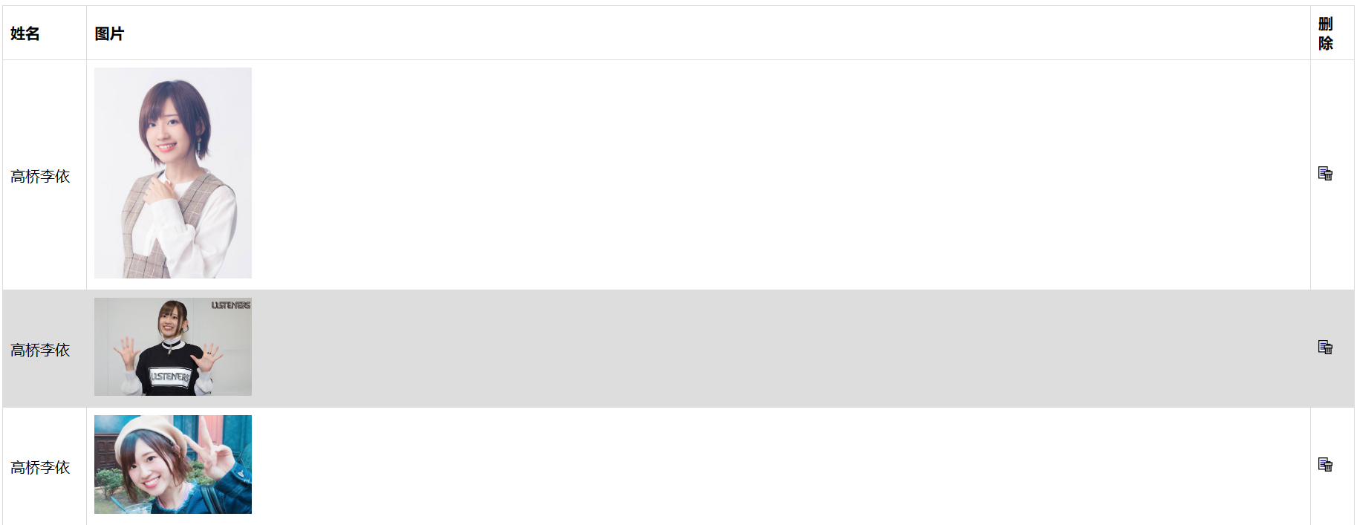

照片新添  
请求地址  
/uploader

返回格式

表单

请求方法

POST

请求参数

|  |  |  |  |
| --- | --- | --- | --- |
| 参数名称 | 类型 | 必填 | 说明 |
| 姓名 | String | 是 | 人员姓名 |
| 文件1 | File | 文件1、2、3至少选填一个 | 图片1 |
| 文件2 | File | 文件1、2、3至少选填一个 | 图片2 |
| 文件3 | File | 文件1、2、3至少选填一个 | 图片3 |

返回参数

|  |  |  |
| --- | --- | --- |
| 参数名称 | 参数类型 | 说明 |
| 姓名 | String | 姓名 |
| 图片 | Image | 图片 |

返回示例



Flash说明：

请上传至少一张图片：没有上传任何文件

请上传jpg,png,jpeg格式的图片：上传了非图片文件，或不支持的图片格式

添加失败：数据库操作发生错误

**删除照片**

请求地址  
/deleteImage/id

返回格式

String

请求方法

GET

请求参数

|  |  |  |  |
| --- | --- | --- | --- |
| 参数名称 | 类型 | 必填 | 说明 |
| id | int | 是 | 图片编号 |

返回

Flash:删除成功

照片预测

请求地址  
/predict_image

返回格式

String

请求方法

POST

请求参数

|  |  |  |  |
| --- | --- | --- | --- |
| 参数名称 | 类型 | 必填 | 说明 |
| 图片 | File | 是 | 预测的图片 |

返回参数

|  |  |  |
| --- | --- | --- |
| 参数名称 | 参数类型 | 说明 |
| res | String | 预测结果 |

返回示例

